**BỘ NÔNG NGHIỆP VÀ PHÁT TRIỂN NÔNG THÔN**

**TÀI LIỆU TẬP HUẤN**

**CHUYỂN ĐỔI SỐ TRONG XÂY DỰNG   
NÔNG THÔN MỚI**

**Chuyên đề 5**

**ỨNG DỤNG CÔNG NGHỆ SỐ TRONG   
TRUY XUẤT NGUỒN GỐC (SẢN PHẨM OCOP)**

**Hà Nội, 2024**

**MỤC LỤC**

**DANH MỤC HÌNH ẢNH...……………………………………………………....iii**

CHƯƠNG 1. CÁC CHỨC NĂNG HỆ THỐNG 1

1.1. Đăng nhập hệ thống 1

1.2. Thay đổi thông tin cá nhân 2

CHƯƠNG 2. QUẢN LÝ DỮ LIỆU VÀ NGHIỆP VỤ TRONG HỆ THỐNG OCOP 3

2.1. Quản lý danh sách bài viết 3

2.1.1. Danh sách bài viết 3

2.1.2. Chức năng chỉnh sửa bài viết 3

2.1.3. Chức năng thêm mới bài viết 4

2.2. Quản lý chủ thể 6

2.2.1. Danh sách chủ thể OCOP 6

2.2.2. Chức năng tìm kiếm 6

2.2.3. Chức năng chỉnh sửa chủ thể 7

2.2.4. Chức năng thêm mới chủ thể 9

2.3. Quản lý sản phẩm 10

2.3.1. Tìm kiếm sản phẩm 11

2.3.2. Thêm mới sản phẩm 12

2.3.3. Chỉnh sửa sản phẩm 14

2.4. Quản lý tài khoản 16

2.4.1. Tìm kiếm tài khoản 16

2.4.2. Thêm mới tài khoản 17

2.4.3. Chỉnh sửa sản phẩm 19

2.4.4. Chỉnh sửa nhóm quyền 20

2.5. Quản lý Tỉnh/Thành phố 22

2.6. Quản lý media 23

2.6.1. Tìm kiếm tài khoản 24

2.6.2. Thêm mới tập phương tiện 25

2.6.3. Chỉnh sửa sản phẩm 26

# DANH MỤC HÌNH ẢNH

Hình 1. 1. Màn hình đăng nhập hệ thống 1

Hình 1. 2. Màn hình thay đổi mật khẩu 2

Hình 2. 1. Màn hình danh sách bài viết..……………………………………………3

Hình 2. 2. Màn hình chỉnh sửa chi tiết bài viết 4

Hình 2. 3. Màn hình thêm mới bài viết 5

Hình 2. 4. Màn hình danh sách chủ thể OCOP 6

Hình 2. 5. Màn hình kết quả tìm kiếm 7

Hình 2. 6. Màn hình chỉnh sửa chi tiết chủ thể (đơn vị cung cấp sản phẩm) 8

Hình 2. 7. Màn hình thêm mới chủ thể (đơn vị cung cấp sản phẩm) 9

Hình 2. 8. Màn hình danh sách tất cả các sản phẩm 11

Hình 2. 9. Màn hình kết quả tìm kiếm 12

Hình 2. 10. Màn hình thêm mới sản phẩm 12

Hình 2. 11. Màn hình chỉnh sửa chi tiết sản phẩm 14

Hình 2. 12. Màn hình danh sách tất cả các tài khoản 16

Hình 2. 13. Màn hình kết quả tìm kiếm 17

Hình 2. 14. Màn hình thêm mới tài khoản 18

Hình 2. 15. Màn hình chỉnh sửa chi tiết tài khoản 19

Hình 2. 16. Màn hình chỉnh sửa nhóm quyền 20

Hình 2. 17. Màn hình thêm mới nhóm quyền 21

Hình 2. 18. Màn hình chỉnh sửa chi tiết nhóm quyền 21

Hình 2. 19. Màn hình danh sách tất cả các tỉnh thành phố 23

Hình 2. 20. Màn hình kết quả tìm kiếm 23

Hình 2. 21. Màn hình thư viện media 24

Hình 2. 22. Màn hình thêm mới phương tiện 25

Hình 2. 23. Màn hình chỉnh sửa media 26

# CHƯƠNG 1. CÁC CHỨC NĂNG HỆ THỐNG

## **1.1. Đăng nhập hệ thống**

Để sử dụng chương trình, người sử dụng phải được cấp một tài khoản và dùng tài khoản này để đăng nhập vào chương trình.

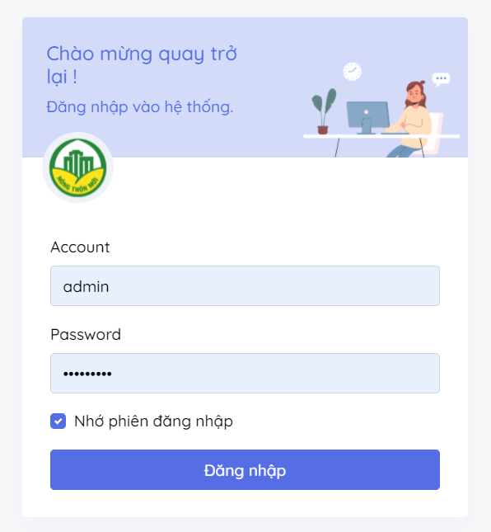

Hình 1. 1. Màn hình đăng nhập hệ thống

## **1.2. Thay đổi thông tin cá nhân**

Chức năng này được sử dụng để người dùng thay đổi thông tin cá nhân bao gồm email, tên đăng nhập, mật khẩu.

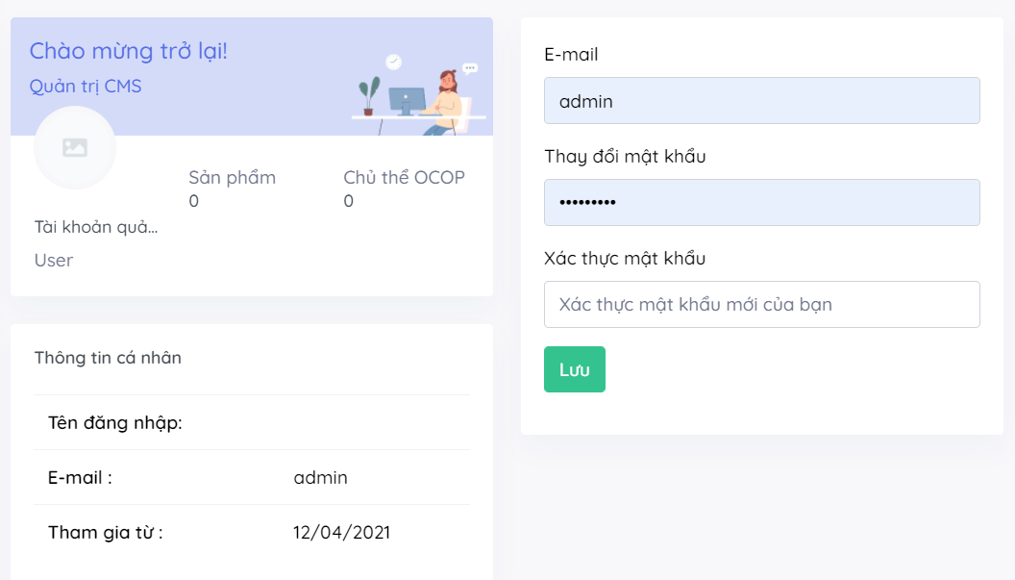

Hình 1. 2. Màn hình thay đổi mật khẩu

# CHƯƠNG 2. QUẢN LÝ DỮ LIỆU VÀ NGHIỆP VỤ TRONG HỆ THỐNG OCOP

## **2.1. Quản lý danh sách bài viết**

### ***2.1.1. Danh sách bài viết***

Danh sách bài viết là mục tập hợp các bài viết chứa các thông tin hữu ích cho người đọc. Để sử dụng chức năng quản lý danh sách bài viết, người dùng click vào nút bài viết trên thanh menu  cửa sổ Bài viết sẽ được mở ra với các nút công cụ:

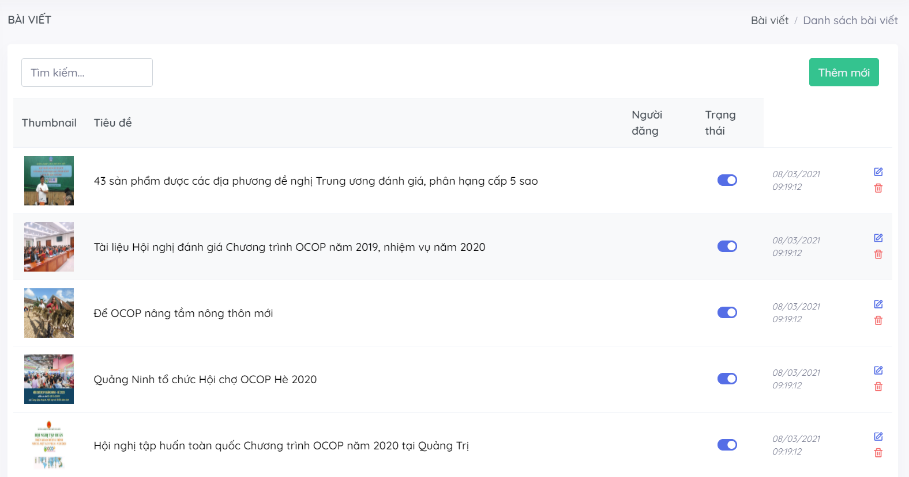

Hình 2. 1. Màn hình danh sách bài viết

### ***2.1.2. Chức năng chỉnh sửa bài viết***

Người dùng click biểu tượng  để chuyển sang màn hình chỉnh sửa bài viết:

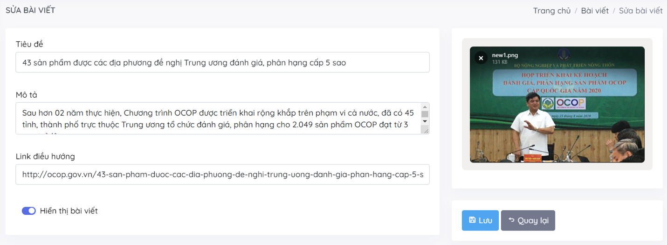

Hình 2. 2. Màn hình chỉnh sửa chi tiết bài viết

|  |  |
| --- | --- |
| **Nút công cụ** | **Mô tả chức năng** |
|  | Xóa bài viết |
|  | Lưu lại những thay đổi trong quá trình thực hiện chỉnh sửa bài viết. |
|  | Quay lại trang trước |
|  | Bật/Tắt chế độ hiển thị bài viết |

*Bảng 2. 1. Bảng mô tả các biểu tượng chức năng chỉnh sửa chi tiết bài viết*

### ***2.1.3. Chức năng thêm mới bài viết***

Người dùng click vào biểu tượng  để thêm mới bài viết.

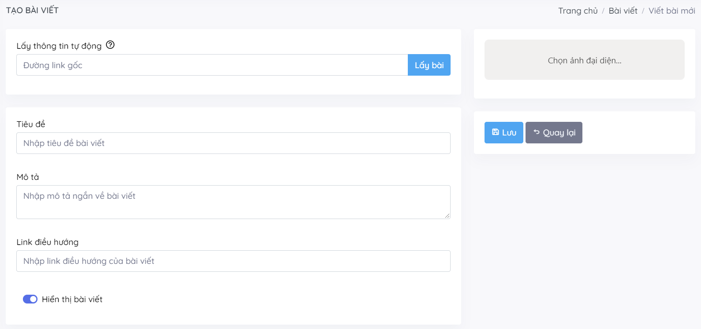

Hình 2. 3. Màn hình thêm mới bài viết

Người dùng click trực tiếp vào các ô công cụ để điền thông tin.

|  |  |
| --- | --- |
| **Nút công cụ** | **Mô tả chức năng** |
|  | Sau khi điền link bài viết trong ô “Lấy thông tin tự động”, nút lấy bài giúp lấy thông tin bài viết từ đường link gốc |
|  | Lưu lại những thay đổi trong quá trình thực hiện chỉnh sửa, thêm mới bài viết. |
|  | Chức năng chọn ảnh/thay đổi ảnh thumbnail của bài viết |
|  | Quay lại trang trước |
|  | Bật/Tắt chế độ hiển thị bài viết |

*Bảng 2. 2. Bảng mô tả các biểu tượng chức năng thêm mới bài viết*

## **2.2. Quản lý chủ thể**

Chức năng này được sử dụng để quản lý như thêm, sửa thông tin, xóa các chủ thể OCOP theo đơn vị cung cấp sản phẩm như Hợp tác xã, chi nhánh, công ty,...  Các chức năng được cung cấp bao gồm:

### ***2.2.1. Danh sách chủ thể OCOP***

Màn hình làm việc của trang quản lý chủ thể bao gồm: Thông tin chung (gồm tên, thông tin liên lạc), tìm kiếm, thêm mới, chỉnh sửa, xóa thông tin các chủ thể.

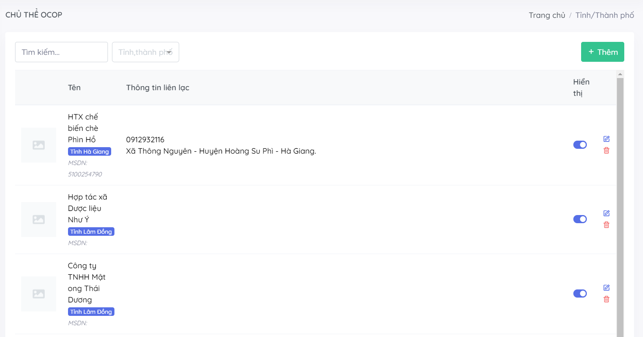

Hình 2. 4. Màn hình danh sách chủ thể OCOP

### ***2.2.2. Chức năng tìm kiếm***

Người dùng nhập thông tin tìm kiếm bằng từ khóa hoặc chọn các tỉnh thành



Sau đó bấm phím enter để hiển thị ra các kết quả. Ví dụ tìm kiếm từ khóa “chè” ở tỉnh Lạng Sơn, hệ thống sẽ đưa ra kết quả như sau:

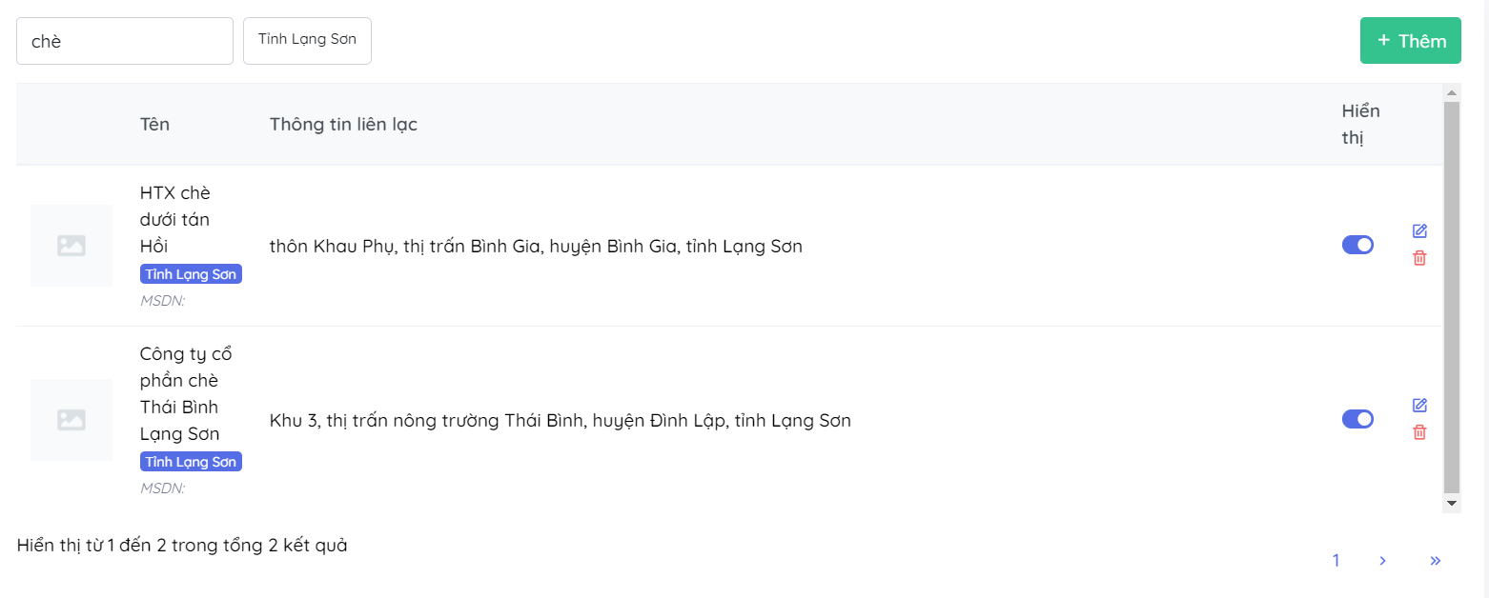

Hình 2. 5. Màn hình kết quả tìm kiếm

### ***2.2.3. Chức năng chỉnh sửa chủ thể***

Người dùng click biểu tượng  để bật hoặc tắt chế độ hiển thị của chủ thể. Click biểu tượng  để chuyển sang màn hình chỉnh sửa bài viết hoặc  để xóa sản phẩm:

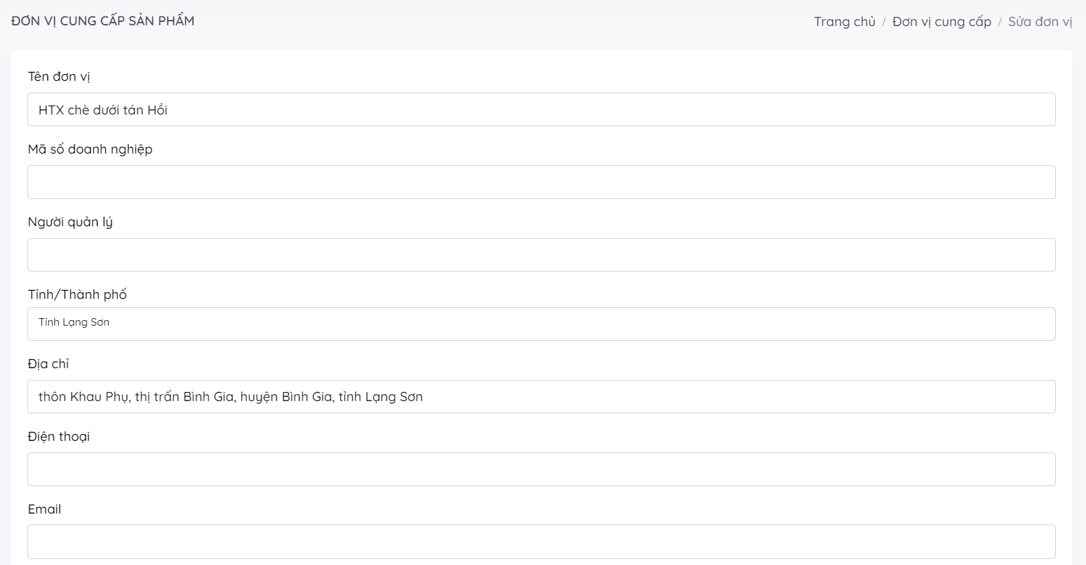

Hình 2. 6. Màn hình chỉnh sửa chi tiết chủ thể (đơn vị cung cấp sản phẩm)

Để chỉnh sửa, người dùng click trực tiếp vào các ô biểu mẫu để điền thông tin.

|  |  |
| --- | --- |
| **Nút công cụ** | **Mô tả chức năng** |
|  | Lưu lại những thay đổi trong quá trình thực hiện chỉnh sửa, thêm mới chủ thể. |
|  | Hủy chỉnh sửa và quay lại trang trước |
|  | Chức năng chọn ảnh/thay đổi ảnh thumbnail của chủ thể |
|  | Bật/Tắt chế độ hiển thị đơn vị cung cấp |

*Bảng 2. 3. Bảng mô tả các biểu tượng chức năng chỉnh sửa chi tiết chủ thể*

### ***2.2.4. Chức năng thêm mới chủ thể***

**Cách thực hiện:** ở Panel bên phải, người sử dụng click vào chức năng  để chuyển sang màn hình Thêm mới một chủ thể:

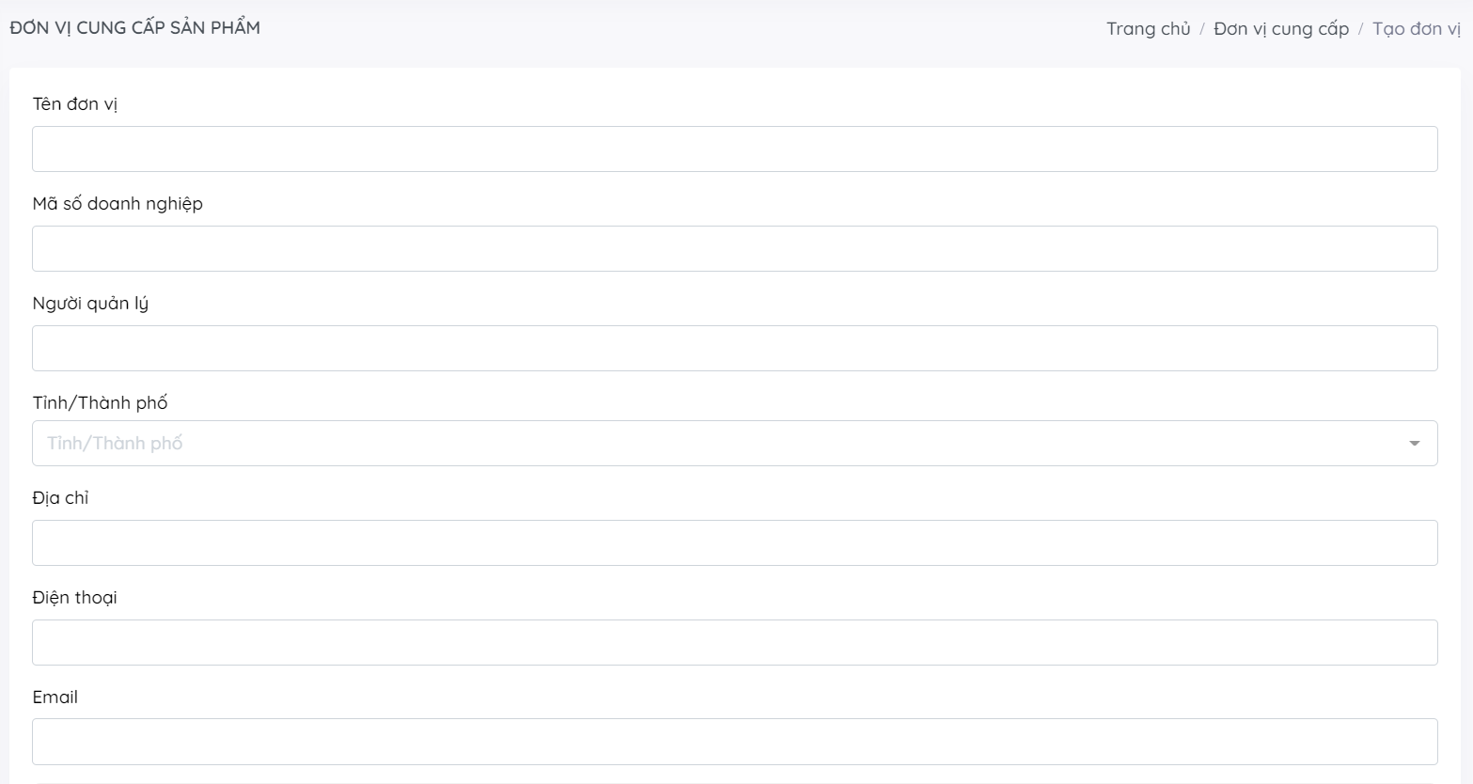

Hình 2. 7. Màn hình thêm mới chủ thể (đơn vị cung cấp sản phẩm)

Để thêm mới, người dùng click trực tiếp vào các ô biểu mẫu để điền thông tin.

|  |  |
| --- | --- |
| **Nút công cụ** | **Mô tả chức năng** |
|  | Lưu lại những thay đổi trong quá trình thực hiện chỉnh sửa, thêm mới chủ thể. |
|  | Hủy chỉnh sửa và quay lại trang trước |
|  | Chức năng chọn ảnh/thay đổi ảnh thumbnail của chủ thể |
|  | Bật/Tắt chế độ hiển thị đơn vị cung cấp |

*Bảng 2. 4. Bảng mô tả các biểu tượng chức năng thêm mới chủ thể*

## **2.3. Quản lý sản phẩm**

Chức năng này được sử dụng để quản lý như thêm, sửa thông tin, xóa các sản phẩm OCOP. Các chức năng được cung cấp bao gồm: Biểu tượng  để bật hoặc tắt chế độ hiển thị của sản phẩm, biểu tượng  bật hoặc tắt chế độ hiển thị nổi bật của sản phẩm. Màn hình làm việc của chức năng Quản lý sản phẩm được chia thành các phần:

* Phần thông tin bao gồm tên sản phẩm, nhóm sản phẩm và thông tin đơn vị và thanh tìm kiếm ở Panel bên trái.
* Các chức năng ở panel bên phải: Chỉnh sửa, thêm, xóa thông tin sản phẩm.

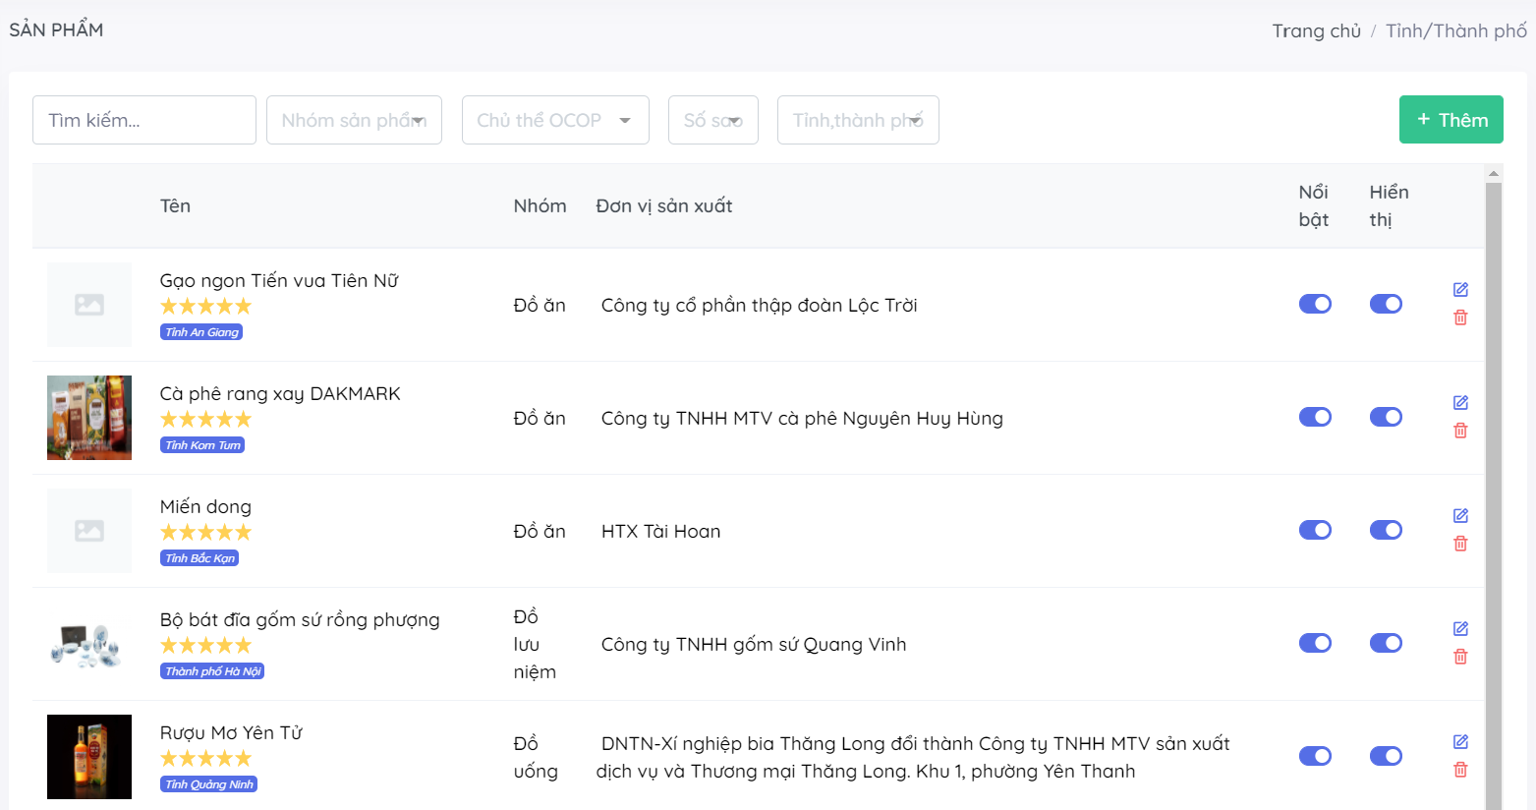

Hình 2. 8. Màn hình danh sách tất cả các sản phẩm

### ***2.3.1. Tìm kiếm sản phẩm***

Người dùng nhập thông tin tìm kiếm bằng từ khóa hoặc chọn các mục nhóm sản phẩm, chủ thể OCOP, số sao hoặc tỉnh, thành phố



Sau đó bấm phím enter để hiển thị ra các kết quả. Ví dụ tìm kiếm từ khóa “gạo” ở nhóm sản phẩm “đồ ăn” có số sao là 5 sẽ được hiển thị ra kết quả tìm kiếm như sau:

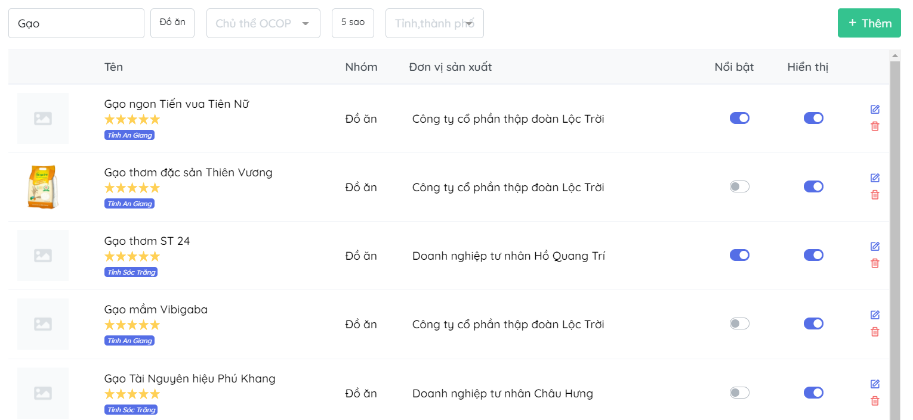

Hình 2. 9. Màn hình kết quả tìm kiếm

### ***2.3.2. Thêm mới sản phẩm***

**Cách thực hiện:** ở Panel bên phải, người sử dụng click vào chức năng  để chuyển sang màn hình Thêm mới một sản phẩm:

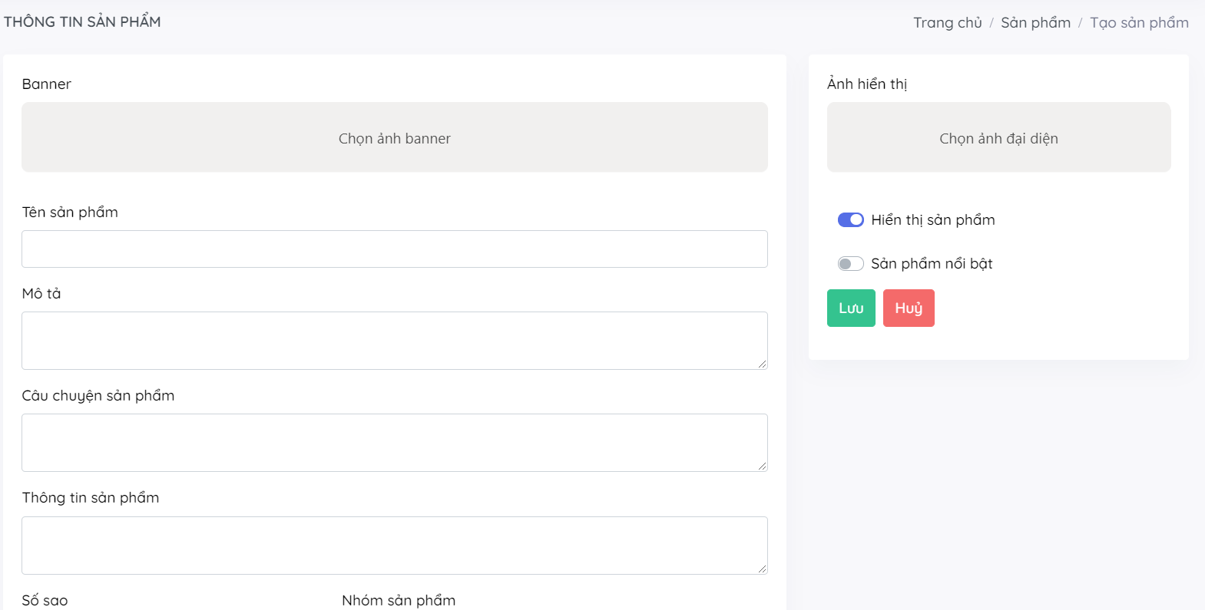

Hình 2. 10. Màn hình thêm mới sản phẩm

Để thêm mới, người dùng click trực tiếp vào các ô biểu mẫu để điền thông tin.

|  |  |
| --- | --- |
| **Nút công cụ** | **Mô tả chức năng** |
|  | Lưu lại những thay đổi trong quá trình thực hiện chỉnh sửa |
|  | Chức năng chọn ảnh/thay đổi ảnh đại diện của sản phẩm. |
|  | Hủy chỉnh sửa và quay lại trang trước. |
|  | Chức năng chọn ảnh hiển thị cho sản phẩm (có thể chọn nhiều ảnh). |
|  | Bật/Tắt chế độ hiển thị sản phẩm và sản phẩm nổi bật. |
|  | Chọn số sao cho sản phẩm |
|  | Chọn ảnh chụp giấy chứng nhận cho sản phẩm |

*Bảng 2. 5. Bảng mô tả các biểu tượng chức năng thêm mới sản phẩm*

### ***2.3.3. Chỉnh sửa sản phẩm***

Người dùng click biểu tượng  để chuyển sang màn hình chỉnh sửa thông tin sản phẩm hoặc  để xóa sản phẩm:

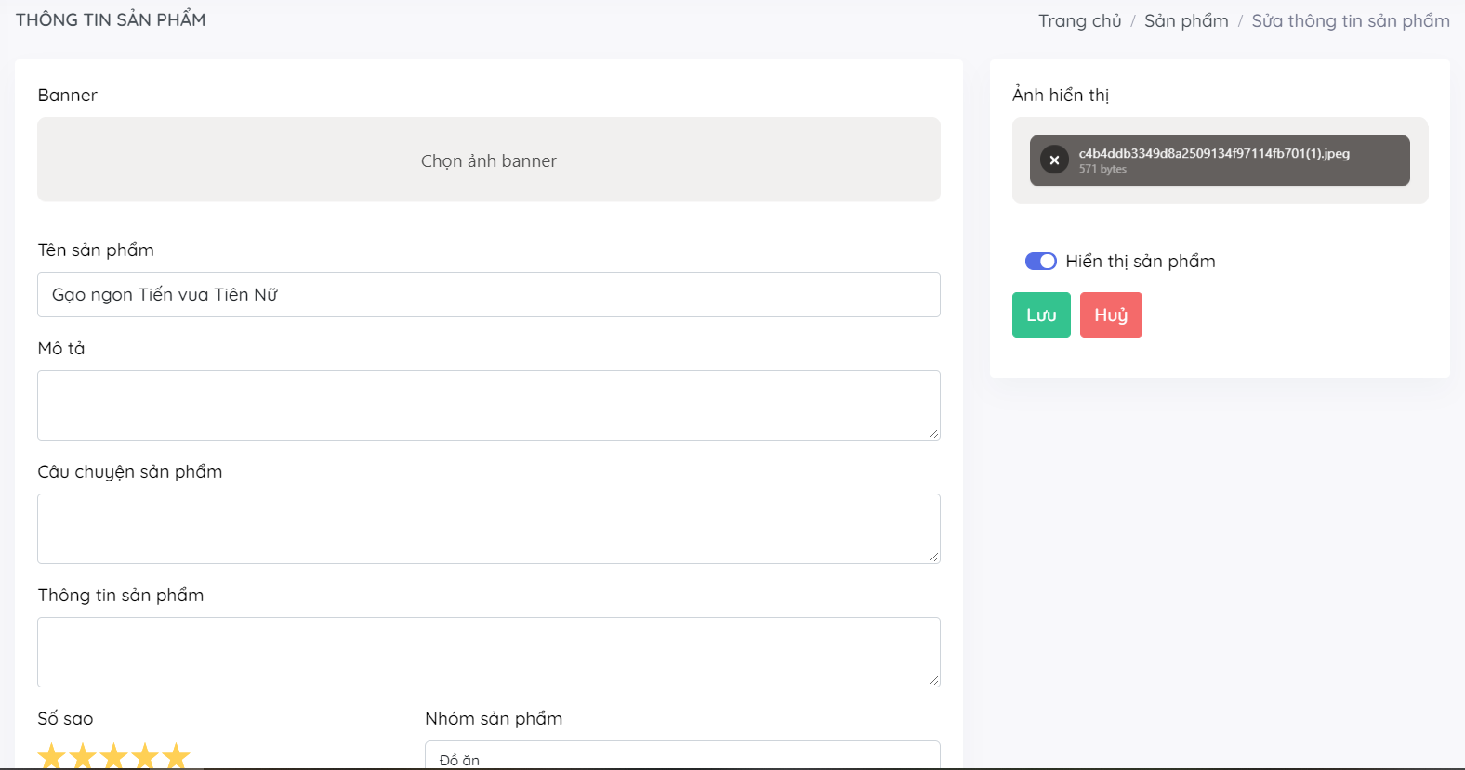

Hình 2. 11. Màn hình chỉnh sửa chi tiết sản phẩm

Để chỉnh sửa, người dùng click trực tiếp vào các ô biểu mẫu để điền thông tin.

|  |  |
| --- | --- |
| **Nút công cụ** | **Mô tả chức năng** |
|  | Lưu lại những thay đổi trong quá trình thực hiện chỉnh sửa, thêm mới sản phẩm. |
|  | Hủy chỉnh sửa và quay lại trang trước. |
|  | Chức năng chọn ảnh/thay đổi ảnh thumbnail của sản phẩm. |
|  | Chức năng chọn ảnh hiển thị cho sản phẩm (có thể chọn nhiều ảnh). |
|  | Bật/Tắt chế độ hiển thị sản phẩm và sản phẩm nổi bật.. |
|  | Chọn số sao cho sản phẩm. |
|  | Chọn ảnh chụp giấy chứng nhận cho sản phẩm. |

*Bảng 2. 6. Bảng mô tả các biểu tượng chức năng chỉnh sửa chi tiết sản phẩm*

## **2.4. Quản lý tài khoản**

Chức năng này được sử dụng để quản lý như thêm, sửa thông tin, xóa các tài khoản. Các chức năng được cung cấp bao gồm: Biểu tượng  để kích hoạt hoặc tắt các tài khoản. Màn hình làm việc của chức năng Quản lý tài khoản được chia thành các phần:

* Phần thông tin bao gồm tên, vai trò, trạng thái hoạt động của tài khoản ở Panel bên trái.
* Các chức năng ở panel bên phải: Chỉnh sửa, thêm, xóa thông tin tài khoản.

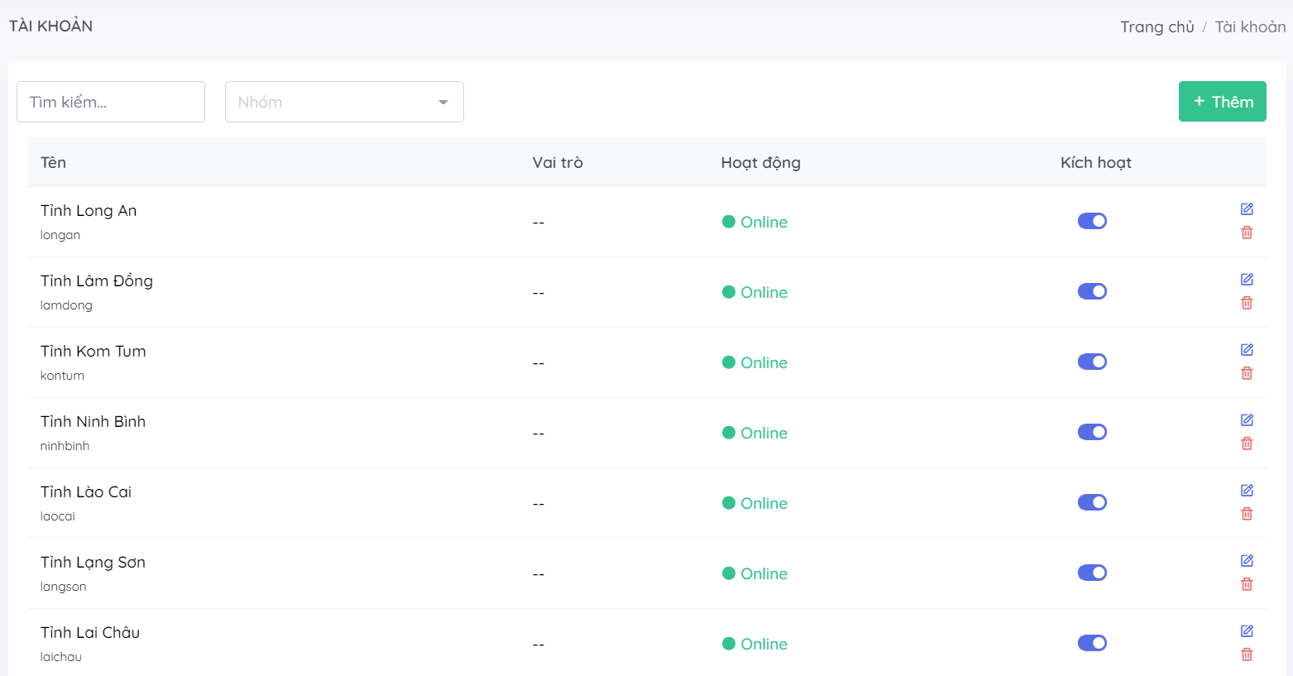

Hình 2. 12. Màn hình danh sách tất cả các tài khoản

### ***2.4.1. Tìm kiếm tài khoản***

Người dùng nhập thông tin tìm kiếm bằng từ khóa hoặc chọn các mục nhóm theo tỉnh/thành phố hoặc quản trị viên:

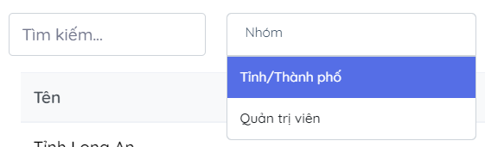

Sau đó bấm phím enter để hiển thị ra các kết quả. Ví dụ tìm kiếm từ khóa “Phú Thọ” ở nhóm tỉnh/thành phố sẽ được hiển thị kết quả tìm kiếm như sau:

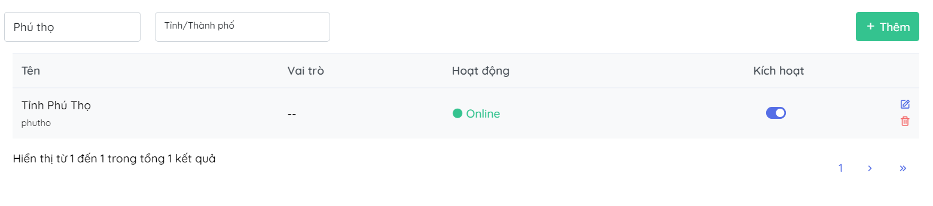

Hình 2. 13. Màn hình kết quả tìm kiếm

### ***2.4.2. Thêm mới tài khoản***

**Cách thực hiện:** ở Panel bên phải, người sử dụng click vào chức năng  để chuyển sang màn hình Thêm mới một tài khoản:

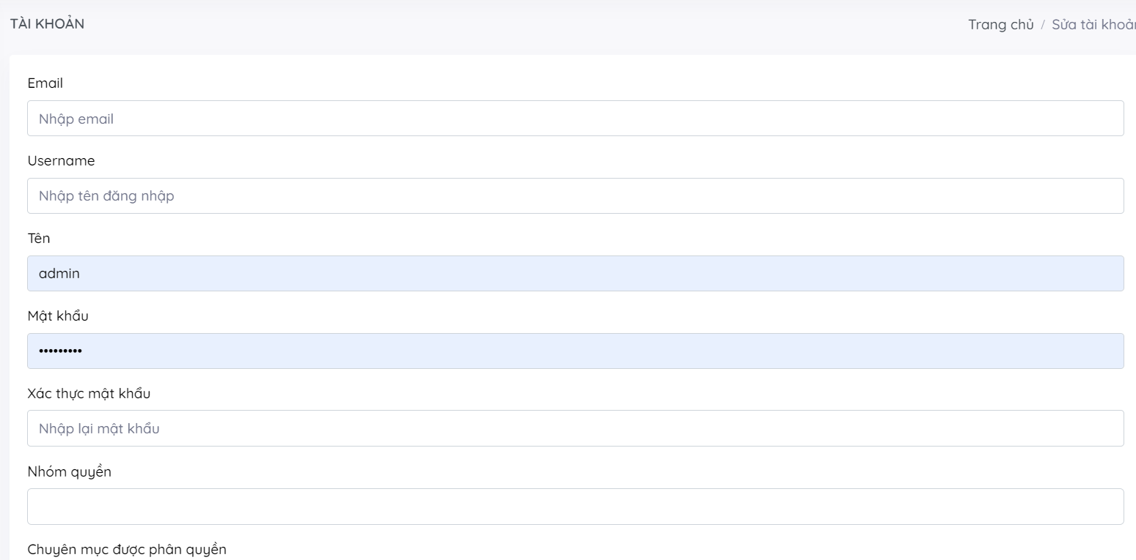

Hình 2. 14. Màn hình thêm mới tài khoản

Để nhập thông tin của tài khoản mới, người dùng click trực tiếp vào các ô biểu mẫu để điền thông tin.

|  |  |
| --- | --- |
| **Nút công cụ** | **Mô tả chức năng** |
|  | Lưu lại những thay đổi trong quá trình thực hiện chỉnh sửa, thêm mới tài khoản. |
|  | Hủy chỉnh sửa và quay lại trang trước. |
|  | Bật/Tắt kích hoạt của tài khoản |

*Bảng 2. 7. Bảng mô tả các biểu tượng chức năng thêm mới tài khoản*

### ***2.4.3. Chỉnh sửa sản phẩm***

Người dùng click biểu tượng  để chuyển sang màn hình chỉnh sửa thông tin tài khoản hoặc  để xóa tài khoản:

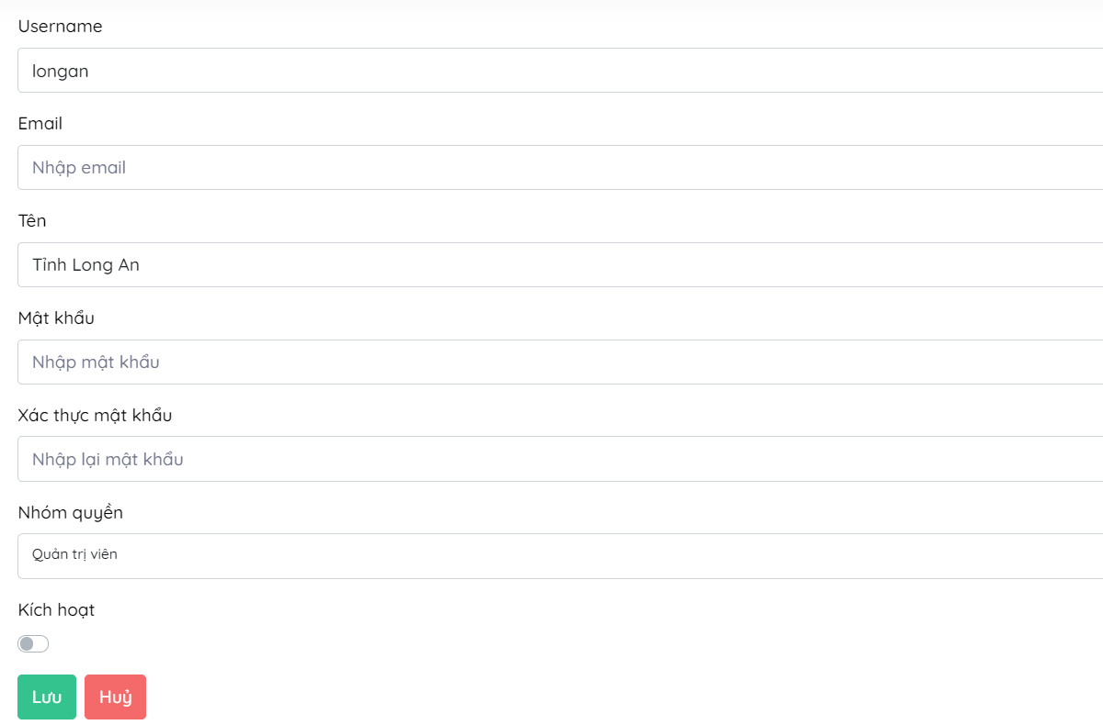

Hình 2. 15. Màn hình chỉnh sửa chi tiết tài khoản

Để chỉnh sửa, người dùng click trực tiếp vào các ô biểu mẫu để điền thông tin.

|  |  |
| --- | --- |
| **Nút công cụ** | **Mô tả chức năng** |
|  | Lưu lại những thay đổi trong quá trình thực hiện chỉnh sửa, thêm mới tài khoản. |
|  | Hủy chỉnh sửa và quay lại trang trước. |
|  | Bật/Tắt kích hoạt của tài khoản |

*Bảng 2. 8. Bảng mô tả các biểu tượng chức năng chỉnh sửa tài khoản*

### ***2.4.4. Chỉnh sửa nhóm quyền***

Chức năng quản lý nhóm quyền dùng để tìm kiếm, thêm, chỉnh sửa, xóa các nhóm quyền có trong mục quản lý tài khoản.

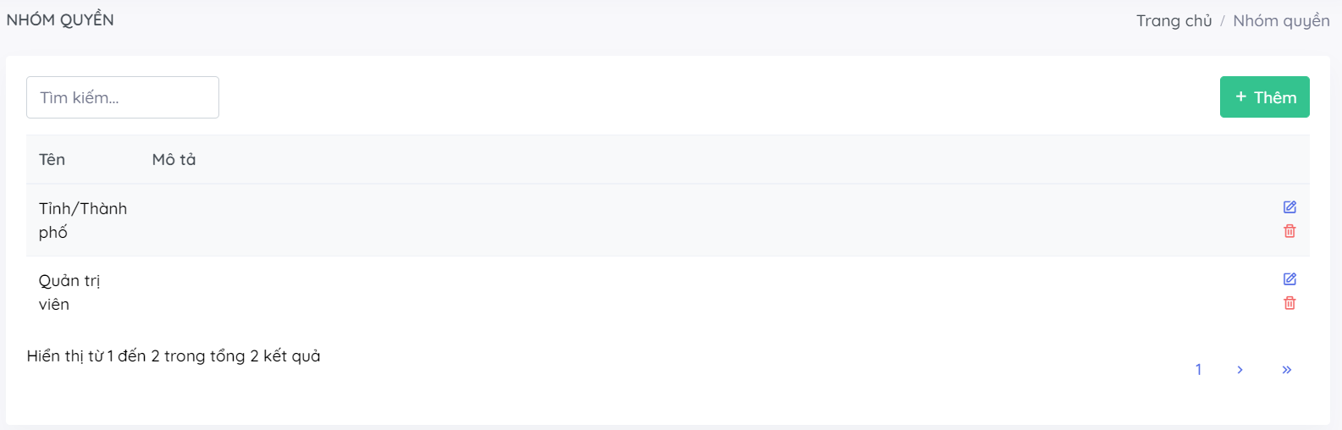

Hình 2. 16. Màn hình chỉnh sửa nhóm quyền

Người dùng tìm kiếm nhóm quyền cần chỉnh sửa qua ô tìm kiếm bằng cách nhập từ khóa. Biểu tượng  dùng để chuyển sang màn hình chỉnh sửa thông tin nhóm quyền hoặc  để nhóm quyền đó.

Để chỉnh sửa hoặc thêm mới nhóm quyền, người dùng click trực tiếp vào các ô biểu mẫu để điền thông tin về tên nhóm, mô tả và click chọn kích hoạt các quyền cho trước. Màn hình chỉnh sửa và thêm mới nhóm quyền có giao diện như sau:

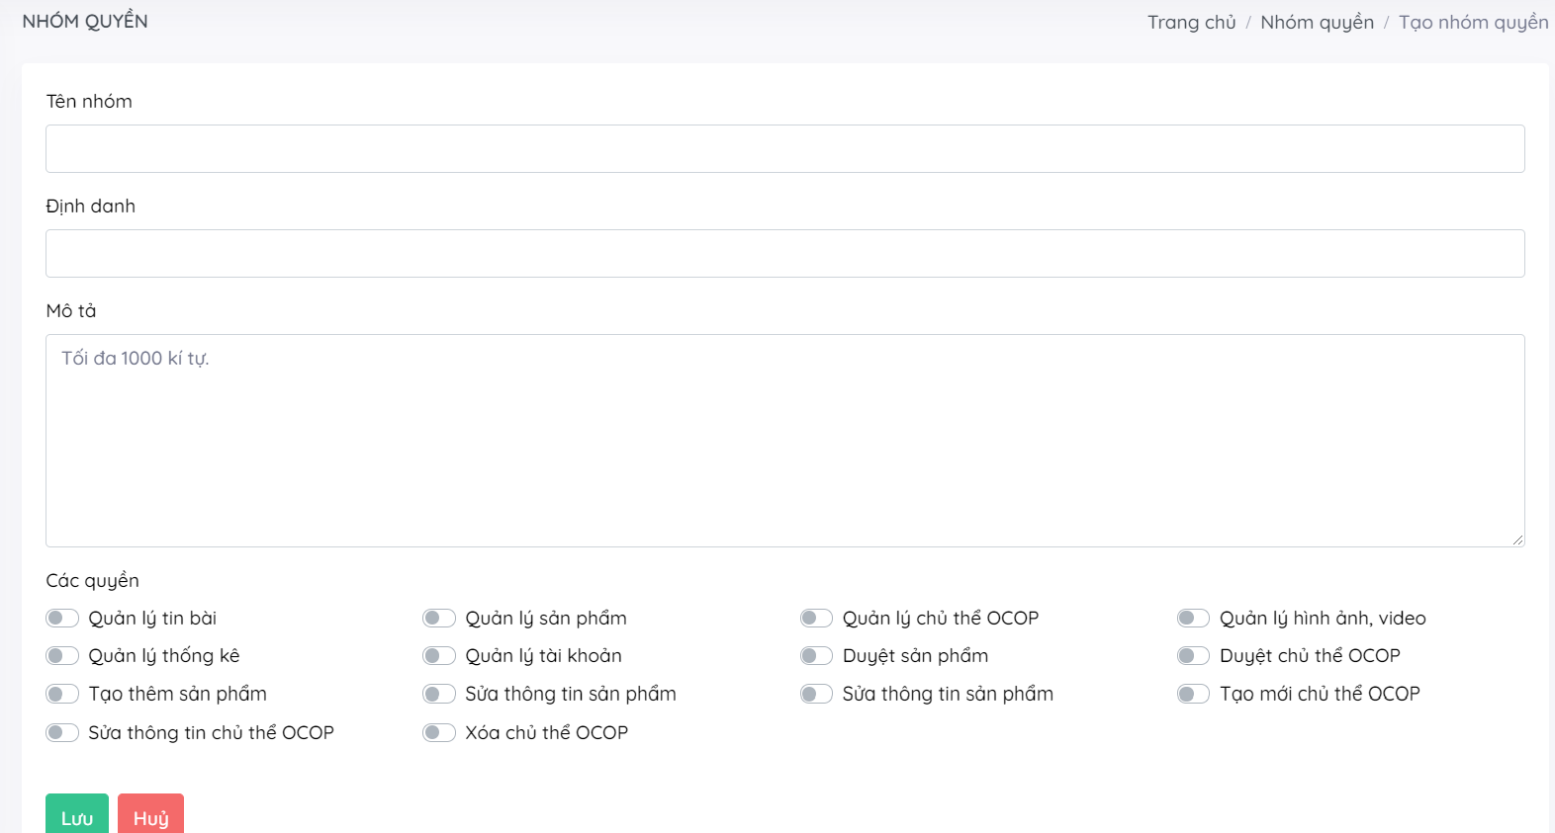

Hình 2. 17. Màn hình thêm mới nhóm quyền

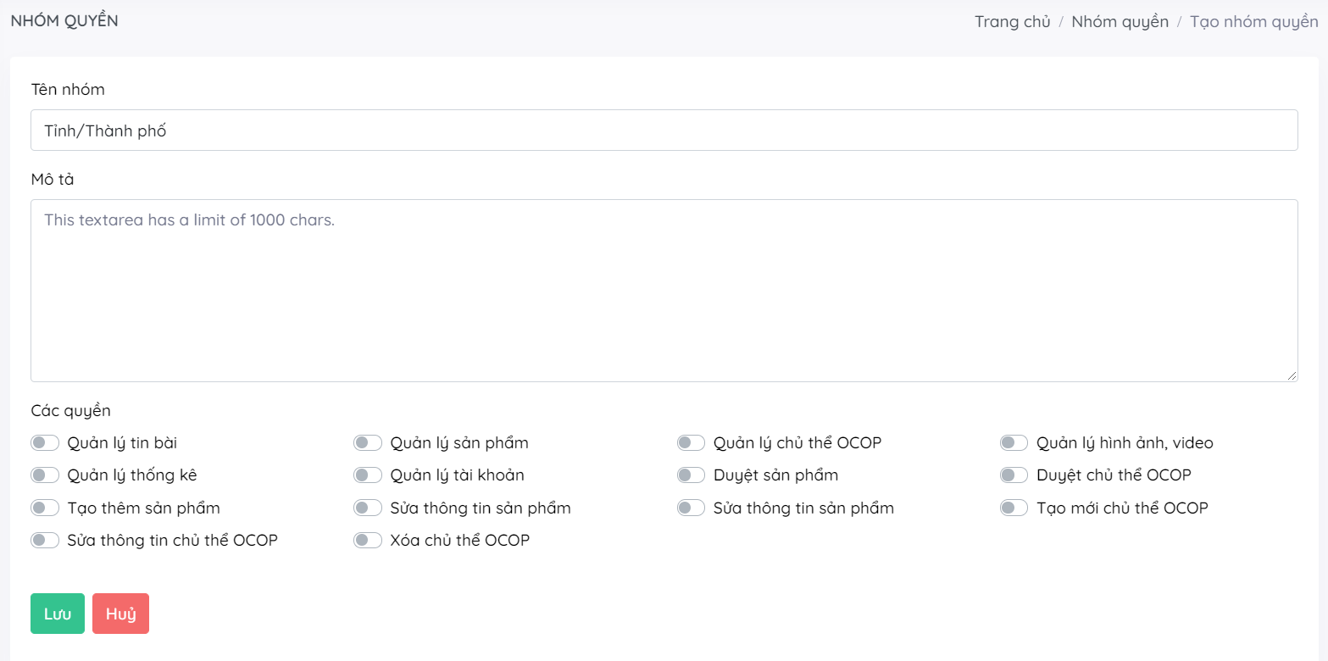

Hình 2. 18. Màn hình chỉnh sửa chi tiết nhóm quyền

|  |  |
| --- | --- |
| **Nút công cụ** | **Mô tả chức năng** |
|  | Lưu lại những thay đổi trong quá trình thực hiện chỉnh sửa, thêm mới nhóm quyền. |
|  | Hủy chỉnh sửa và quay lại trang trước. |
|  | Bật/Tắt kích hoạt các quyền |

*Bảng 2. 9. Bảng mô tả các biểu tượng chức năng chỉnh sửa nhóm quyền*

## **2.5. Quản lý Tỉnh/Thành phố**

Chức năng này được sử dụng để quản lý như thêm, sửa thông tin, xóa các tỉnh thành phố. Các chức năng được cung cấp bao gồm: Biểu tượng  để kích hoạt hoặc tắt các tình/thành phố. Màn hình làm việc của chức năng Quản lý Tỉnh/Thành phố được chia thành các phần:

* Phần thông tin bao gồm tên, mô tả và tìm kiếm ở Panel bên trái.
* Chức năng kích hoạt các tỉnh thành và thông tin tổng sản phẩm của tỉnh thành đó.

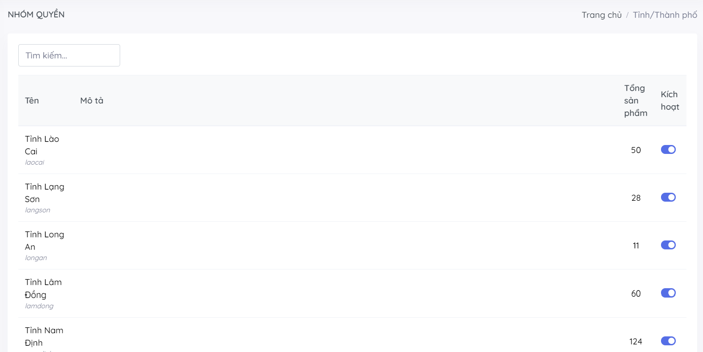

Hình 2. 19. Màn hình danh sách tất cả các tỉnh thành phố

Người dùng nhập thông tin tìm kiếm bằng từ khóa vào ô tìm kiếm:

Sau đó bấm phím enter để hiển thị ra các kết quả. Ví dụ tìm kiếm từ khóa “Hà Nội” sẽ được hiển thị kết quả tìm kiếm như sau:

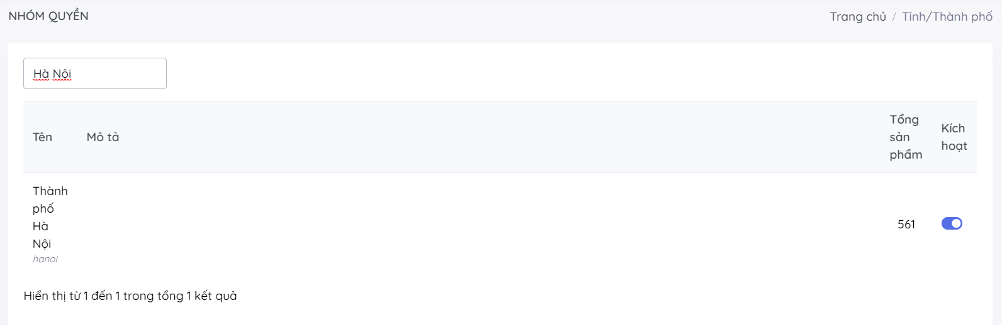

Hình 2. 20. Màn hình kết quả tìm kiếm

## **2.6. Quản lý media**

Chức năng này được sử dụng để quản lý các tập phương tiện truyền thông như video hoặc hình ảnh như thêm, sửa, xóa. Các chức năng được cung cấp bao gồm: Biểu tượng 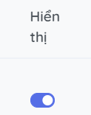 để bật/tắt chế độ hiển thị của các tập phương tiện. Màn hình làm việc của chức năng Quản lý media được chia thành các phần:

* Phần thông tin bao gồm tên, mô tả các tập phương tiện ở Panel bên trái.
* Các chức năng ở panel bên phải: Chỉnh sửa, thêm, xóa, xem chi tiết các tập phương tiện.

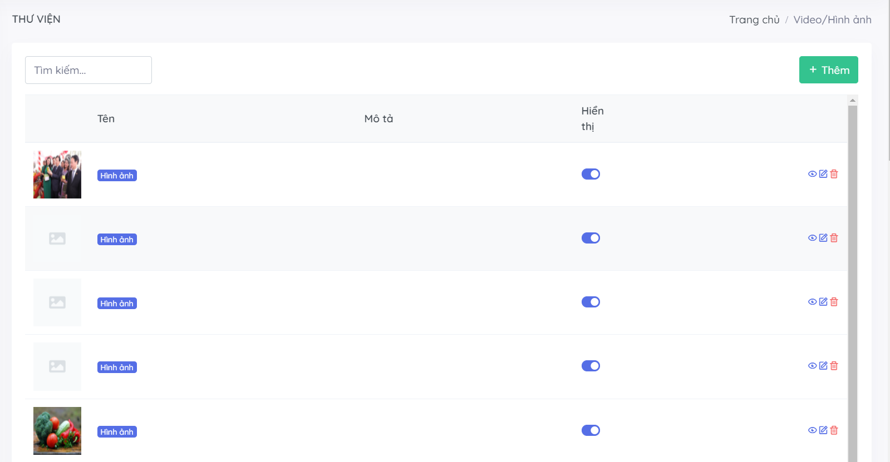

Hình 2. 21. Màn hình thư viện media

### ***2.6.1. Tìm kiếm tài khoản***

Người dùng nhập thông tin tìm kiếm bằng từ khóa:



Sau đó bấm phím enter để hiển thị ra các kết quả.

### ***2.6.2. Thêm mới tập phương tiện***

**Cách thực hiện:** ở Panel bên phải, người sử dụng click vào chức năng  để chuyển sang màn hình Thêm mới tập phương tiện:

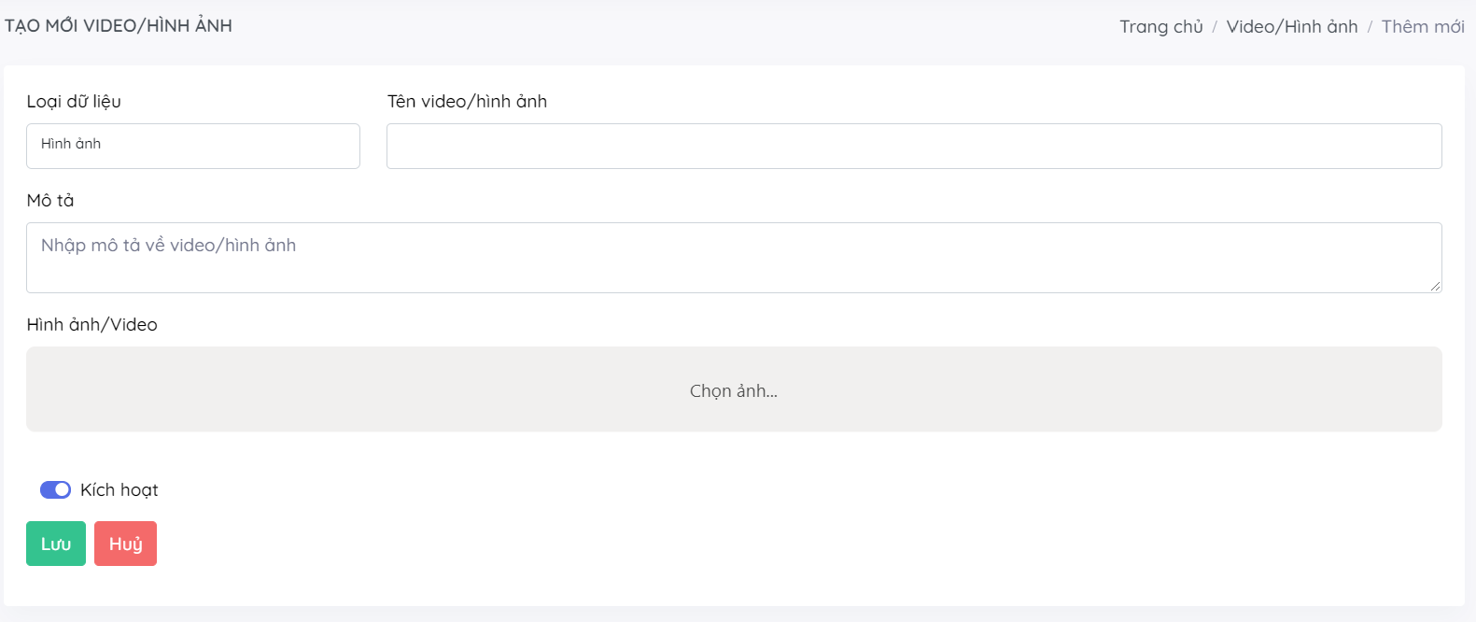

Hình 2. 22. Màn hình thêm mới phương tiện

Người dùng click trực tiếp vào các ô biểu mẫu để điền thông tin chi tiết của tập phương tiện mới.

|  |  |
| --- | --- |
| **Nút công cụ** | **Mô tả chức năng** |
|  | Lưu lại những thay đổi trong quá trình thực hiện chỉnh sửa, thêm mới tập phương tiện. |
|  | Hủy chỉnh sửa và quay lại trang trước. |
|  | Bật/Tắt kích hoạt media |
|  | Nút tải ảnh lên |

*Bảng 2.10. Bảng mô tả các biểu tượng chức năng thêm mới media*

### ***2.6.3. Chỉnh sửa sản phẩm***

Người dùng click biểu tượng  để chuyển sang màn hình chỉnh sửa thông tin media hoặc  để xóa media:

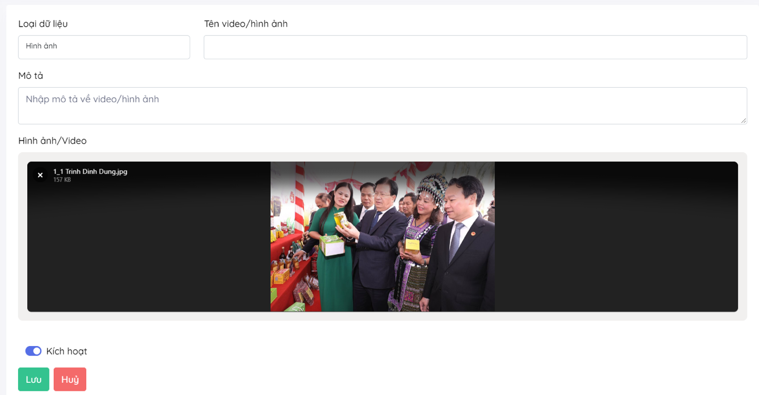

Hình 2. 23. Màn hình chỉnh sửa media

Để chỉnh sửa, người dùng click trực tiếp vào các ô biểu mẫu để điền thông tin.

|  |  |
| --- | --- |
| **Nút công cụ** | **Mô tả chức năng** |
|  | Lưu lại những thay đổi trong quá trình thực hiện chỉnh sửa, thêm mới tập phương tiện. |
|  | Hủy chỉnh sửa và quay lại trang trước. |
|  | Bật/Tắt kích hoạt media |
|  | Nút tải ảnh lên |

*Bảng 2. 11. Bảng mô tả các biểu tượng chức năng chỉnh sửa media*